
ФЕДЕРАЛЬНОЕ ГОСУДАРСТВЕННОЕ АВТОНОМНОЕ ОБРАЗОВАТЕЛЬНОЕ УЧРЕЖДЕНИЕ ВЫСШЕГО ОБРАЗОВАНИЯ «САМАРСКИЙ НАЦИОНАЛЬНЫЙ ИССЛЕДОВАТЕЛЬСКИЙ УНИВЕРСИТЕТ ИМЕНИ АКАДЕМИКА С.П. КОРОЛЕВА
(САМАРСКИЙ УНИВЕРСИТЕТ)»

Институт Информатики и кибернетики
Кафедра Программных систем

ОТЧЁТ
по лабораторной работе
№4 «Язык программирования С#: Стандартные интерфейсы»
по дисциплине «Языки программирования и структуры данных»

Выполнил Фадеев А.М.

Проверил Котенёва С.Э.

Самара
2024
ЗАДАНИЕ
Задание 0.
Прочитать теоретический материал.
Задание 1.
В классах ArrayVector и LinkListVector переопределить унаследованный от класса Object метод Equals() таким образом, чтобы он сравнивал на равенство любой объект типа IVectorable. Вектора считаются равными, если они равны и по числу координат, и покоординатно. Также можно переопределить метод GetHashCode().
Задание 2.
Сделать классы ArrayVector и LinkListVector реализующими интерфейс IComparable, и реализовать в них метод CompareTo() – метод сравнивает вектора типа IVectorable по числу их координат.
Описать дополнительный класс, реализующий интерфейс IComparer. Реализовать метод Compare() интерфейса IComparer, который сравнивает два вектора типа IVectorable по их модулю.
В методе Main() класса Program создать массив векторов (ссылок типа интерфейс), хранящий вперемежку вектора разного типа. Найти в этом массиве вектора с минимальным и максимальным числом координат, используя метод CompareTo().
Отсортировать массив векторов по возрастанию их модулей, используя метод Compare().
Задание 3.
Сделать классы ArrayVector и LinkListVector реализующими интерфейс ICloneable и реализовать в них метод Clone(), выполняющий глубокое клонирование объектов.
В методе Main() класса Program выбрать один из векторов в массиве, выполнить его клонирование, продемонстрировать результат клонирования (например, изменив один из векторов – клонируемый или клон – и вывести на экран оба вектора для сравнения, возможно также использование метода Equals()).
Задание 4.
Протестировать работу приложения в классе Program, разработать адекватный интерфейс пользователя. Необходимо отлавливать и обрабатывать все возможные исключения.
Воспользоваться пользовательским интерфейсом из лабораторной работы 3.
Задание 5.
Подготовить отчет о работе.
КОД ПРОГРАММЫ
namespace Lab04;

public static class Program
{
public static void Main()
{
List<IVectorable> vectors = new List<IVectorable>();
string inp;

LogVectors(vectors);

while (true)
{
Console.WriteLine("Выберете действие:\n\n" +
"\t1 - Сумма векторов\n" +
"\t2 - Скалярное умножение\n" +
"\t3 - Умножение на число\n" +
"\t4 - Рассчитать модуль вектора\n" +
"\t5 - Добавить вектор в список\n" +
"\t6 - Удалить вектор из списка\n" +
"\t7 - Клонировать вектор\n" +
"\t8 - Вывести вектора с минимальным и максимальным количеством координат\n" +
"\t9 - Отсортировать вектора по количеству координат\n" +
"\t10 - Отсортировать вектора по модулю\n" +
"\t0 - Выход\n");

inp = Console.ReadLine();

switch (inp)
{
case "0":
Console.WriteLine("Выход из программы...");
return;
case "1":
{
LogVectors(vectors);

int firstVectorIdx, secondVectorIdx;

do
{
Console.Write("Введите индекс первого вектора: ");
inp = Console.ReadLine();
} while (!int.TryParse(inp, out firstVectorIdx) || firstVectorIdx <= 0 || firstVectorIdx > vectors.Count);

do
{
Console.Write("Введите индекс второго вектора: ");
inp = Console.ReadLine();
} while (!int.TryParse(inp, out secondVectorIdx) || secondVectorIdx <= 0 || secondVectorIdx > vectors.Count);

try
{
var result = Vectors.Sum(vectors[firstVectorIdx - 1], vectors[secondVectorIdx - 1]);
result.Log($"Результат сложения {firstVectorIdx}-го и {secondVectorIdx}-го векторов");
}
catch (Exception e)
{
Console.WriteLine("Длины векторов не совпадают");
}

break;
}
case "2":
{
LogVectors(vectors);

int firstVectorIdx, secondVectorIdx;

do
{
Console.Write("Введите индекс первого вектора: ");
inp = Console.ReadLine();
} while (!int.TryParse(inp, out firstVectorIdx) || firstVectorIdx <= 0 || firstVectorIdx > vectors.Count);

do
{
Console.Write("Введите индекс второго вектора: ");
inp = Console.ReadLine();
} while (!int.TryParse(inp, out secondVectorIdx) || secondVectorIdx <= 0 || secondVectorIdx > vectors.Count);

try
{
var result = Vectors.ScalarMultiply(vectors[firstVectorIdx - 1], vectors[secondVectorIdx - 1]);
Console.WriteLine($"Результат скалярного умножения: {result}");
}
catch (Exception e)
{
Console.WriteLine("Длины векторов не совпадают");
}

break;
}
case "3":
{
LogVectors(vectors);

int idx, value;

do
{
Console.Write("Введите индекс вектора: ");
inp = Console.ReadLine();
} while (!int.TryParse(inp, out idx) || idx <= 0 || idx > vectors.Count);

do
{
Console.Write("Введите значение на которое умножить число: ");
inp = Console.ReadLine();
} while (!int.TryParse(inp, out value));

var result = Vectors.MultiplyByNumber(vectors[idx - 1], value);
result.Log($"Результат сложения умножения вектора на число");

break;
}
case "4":
{
LogVectors(vectors);

int idx;

do
{
Console.Write("Введите номер вектора для удаления: ");
inp = Console.ReadLine();
} while (!Int32.TryParse(inp, out idx) || idx < 1 || idx > vectors.Count);

double norm = vectors[idx - 1].GetNorm();

Console.WriteLine($"Модуль вектора: {norm}");

break;
}
case "5":
{
vectors.Add(GetVectorFromUserInput());
LogVectors(vectors);
break;
}
case "6":
{
LogVectors(vectors);
int idx;

do
{
Console.Write("Введите номер вектора для удаления: ");
inp = Console.ReadLine();
} while (!Int32.TryParse(inp, out idx) || idx < 1 || idx > vectors.Count);

vectors.Remove(vectors[idx - 1]);

LogVectors(vectors);

break;
}
case "7":
{
LogVectors(vectors);
int idx;

do
{
Console.Write("Введите номер вектора для клонирования: ");
inp = Console.ReadLine();
} while (!Int32.TryParse(inp, out idx) || idx < 1 || idx > vectors.Count);

var vec = vectors[idx - 1];
IVectorable clone;
if (vec is ArrayVector)
{
clone = (vec as ArrayVector).Clone() as IVectorable;
}
else
{
clone = (vec as LinkedListVector).Clone() as IVectorable;
}

vectors.Add(clone);

LogVectors(vectors);

break;
}
case "8":
{
LogVectors(vectors);

try
{
int minLength = vectors[0].Length;
int maxLength = vectors[0].Length;

for (int i = 0; i < vectors.Count; i++)
{
if (minLength > vectors[i].Length)
{
minLength = vectors[i].Length;
}

if (maxLength < vectors[i].Length)
{
maxLength = vectors[i].Length;
}
}

string type;
Console.WriteLine("Вектора с минимальным значением координат: ");
for (int i = 0; i < vectors.Count; i++)
{
if (vectors[i].Length == minLength)
{
type = vectors[i] is ArrayVector ? "ArrayVector" : "LinkedListVector";
Console.WriteLine($"{type}: {vectors[i].ToString()}");
}
}

Console.WriteLine("Вектора с максимальным значением координат: ");
for (int i = 0; i < vectors.Count; i++)
{
if (vectors[i].Length == maxLength)
{
type = vectors[i] is ArrayVector ? "ArrayVector" : "LinkedListVector";
Console.WriteLine($"{type}: {vectors[i].ToString()}");
}
}
}
catch (Exception e)
{
Console.WriteLine("Нет векторов");
}

break;
}
case "9":
{
IVectorable tmp;
VectorsComparer comparer = new VectorsComparer();

for (int i = 0; i < vectors.Count; i++)
{
for (int j = 0; j < vectors.Count - i - 1; j++)
{
int compareResult;
if (vectors[i] is ArrayVector)
{
compareResult = (vectors[i] as ArrayVector).CompareTo(vectors[j + 1]);
}
else
{
compareResult = (vectors[i] as LinkedListVector).CompareTo(vectors[j + 1]);
}

if (compareResult > 0)
{
tmp = vectors[j];
vectors[j] = vectors[j + 1];
vectors[j + 1] = tmp;
}
}
}

Console.WriteLine("Список векторов после сортировки по длине: ");
LogVectors(vectors);

break;
}
case "10":
{
IVectorable tmp;
VectorsComparer comparer = new VectorsComparer();

for (int i = 0; i < vectors.Count; i++)
{
for (int j = 0; j < vectors.Count - i - 1; j++)
{
if (comparer.Compare(vectors[j], vectors[i + 1]) > 0)
{
tmp = vectors[j];
vectors[j] = vectors[j + 1];
vectors[j + 1] = tmp;
}
}
}

Console.WriteLine("Список векторов после сортировки по модулю: ");
LogVectors(vectors);

break;
}
default:
Console.WriteLine("Нет такого пункта в меню");
break;
}
}
}

public static IVectorable GetVectorFromUserInput()
{
IVectorable vec;
string inp;
do
{
Console.WriteLine("Выберете тип вектора:\n\n" +
"\t1 - Вектор\n" +
"\t2 - Связный список\n");
inp = Console.ReadLine();
} while (inp != "1" && inp != "2");

if (inp == "1")
{
vec = ArrayVector.GetFromUserInput();
}
else
{
int length;
do
{
Console.Write("Введите длину связного списка: ");
inp = Console.ReadLine();
} while (!Int32.TryParse(inp, out length));

vec = new LinkedListVector(length);
}

return vec;
}

public static void LogVectors(List<IVectorable> vectors)
{
for (int i = 0; i < vectors.Count; ++i)
{
IVectorable vec = vectors[i];

string typeView = vec is ArrayVector ? "ArrayVector" : "LinkedListVector";

vec.Log($"{i + 1}: {typeView}");
}
}
}
namespace Lab04;

public class VectorsComparer : IComparer<IVectorable>
{
public int Compare(IVectorable a, IVectorable b)
{
if (a.GetNorm() < b.GetNorm()) return -1;
if (a.GetNorm() > b.GetNorm()) return 1;
return 0;
}
}
namespace Lab04;

public class Vectors
{
public static IVectorable Sum(IVectorable a, IVectorable b)
{
if (a.Length != b.Length)
{
throw new Exception("Vectors norms are not equals");
}

IVectorable vec = new ArrayVector(a.Length);
for (int i = 0; i < vec.Length; i++)
{
vec[i] = a[i] + b[i];
}

return vec;
}

public static double ScalarMultiply(IVectorable a, IVectorable b)
{
if (a.Length != b.Length)
{
throw new Exception("Vectors norms are not equal");
}

int result = 0;
for (int i = 0; i < a.Length; i++)
{
result += a[i] * b[i];
}

return result;
}

public static IVectorable MultiplyByNumber(IVectorable vector, int number)
{
for (int i = 0; i < vector.Length; i++)
{
vector[i] *= number;
}

return vector;
}

public static double GetNormSt(IVectorable vector)
{
return vector.GetNorm();
}
}
namespace Lab04;

public class LinkedListVector : IVectorable
{
private Node head;

private class Node
{
public int value = 0;
public Node next = null;

public Node(int value)
{
this.value = value;
next = null;
}
}

public LinkedListVector()
{
var r = new Random();

head = new Node(r.Next(100));
Node cur = head;

for (int i = 0; i < 5; i++)
{
cur.next = new Node(r.Next(100));
cur = cur.next;
}
}

public LinkedListVector(int length)
{
var r = new Random();

head = new Node(r.Next(100));
Node cur = head;

for (int i = 0; i < length; i++)
{
cur.next = new Node(r.Next(100));
cur = cur.next;
}
}

public int this[int idx]
{
get
{
if (0 <= idx && idx <= Length)
{
Node cur = head;
for (int i = 0; i < idx; i++)
{
cur = cur.next;
}

return cur.value;
}
else
{
throw new IndexOutOfRangeException("Индекс за границами связного списка");
}
}
set
{
if (0 <= idx && idx <= Length)
{
Node cur = head;
for (int i = 0; i < idx; i++)
{
cur = cur.next;
}

cur.value = value;
}
else
{
throw new IndexOutOfRangeException("Индекс за границами связного списка");
}
}
}

public int Length
{
get
{
if (head == null)
{
return -1;
}

int length = 0;
Node cur = head;
while (cur.next != null)
{
cur = cur.next;
length++;
}

return length;
}
}

public double GetNorm()
{
double acc = 0;
Node cur = head;
for (int i = 0; i < Length; i++)
{
acc += Math.Pow(cur.value, 2);
cur = cur.next;
}

return Math.Sqrt(acc);
}

public void InsertByIndex(int idx, int value)
{
if (idx < 0 || idx > Length) throw new IndexOutOfRangeException("Индекс за границами связного списка");

Node node = new Node(value);

if (idx == 0) {
node.next = head;
head = node;
return;
}

Node cur = head;
int curIndex = 0;
while (cur != null && curIndex < idx - 1) {
cur = cur.next;
curIndex++;
}

if (cur == null) throw new IndexOutOfRangeException("Индекс за границами связного списка");

node.next = cur.next;
cur.next = node;
}

public void InsertToStart(int value)
{
InsertByIndex(0, value);
}

public void InsertToEnd(int value)
{
InsertByIndex(Length, value);
}

public void DeleteByIndex(int idx)
{
if (head == null) throw new Exception("Связный список пуст");
if (idx < 0 || idx >= Length) throw new IndexOutOfRangeException("Индекс за границами связного списка");

Node cur = head;

if (idx == 0)
{
head = cur.next;
return;
}

for (int i = 0; cur != null && i < idx - 1; i++)
{
cur = cur.next;
}

if (cur == null || cur.next == null) return;

cur.next = cur.next.next;
}

public void DeleteFromStart()
{
DeleteByIndex(0);
}

public void DeleteFromEnd()
{
DeleteByIndex(Length - 1);
}

public void Log(string message = "")
{
if (message != "") Console.Write($"{message}: ");

Console.WriteLine(ToString());
}

public override string ToString()
{
string s = Length.ToString() + ' ';

for (int i = 0; i < Length; i++)
{
s += this[i].ToString();
if (i != Length - 1) s += ' ';
}
return s;
}

public int CompareTo(object? obj)
{
if (!(obj is IVectorable))
{
throw new Exception("Можно сравнить только объекты типа IVectorable");
}

IVectorable other = obj as IVectorable;

if (Length < other.Length) return -1;
if (Length > other.Length) return 1;
return 0;
}

public override bool Equals(object? obj)
{
if (!(obj is IVectorable))
{
throw new Exception("Можно сравнивать только объекты типа IVectorable");
}

IVectorable other = obj as IVectorable;

if (Length != other.Length) return false;

for (int i = 0; i < Length; i++)
{
if (this[i] != other[i]) return false;
}

return true;
}

public object Clone()
{
LinkedListVector clone = new LinkedListVector(Length);

for (int i = 0; i < Length; i++)
{
clone[i] = this[i];
}

return clone;
}
}
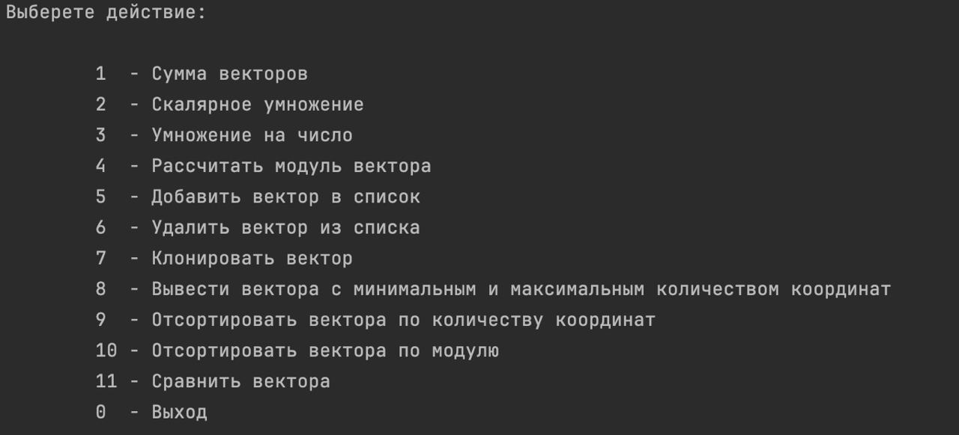
Рисунок 1 – Главное меню программы
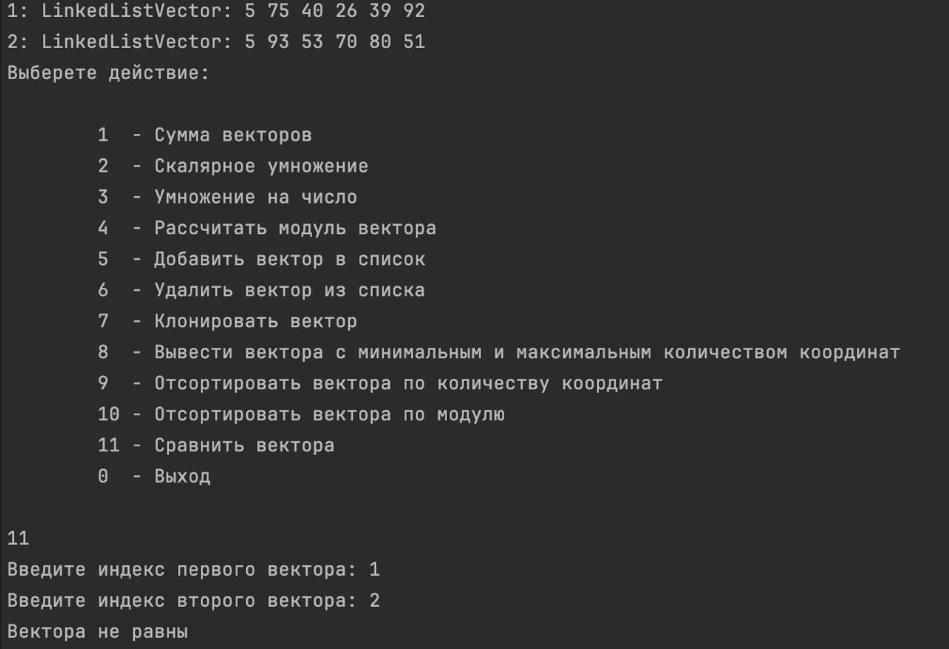
Рисунок 2 – Проверка векторов на равенства
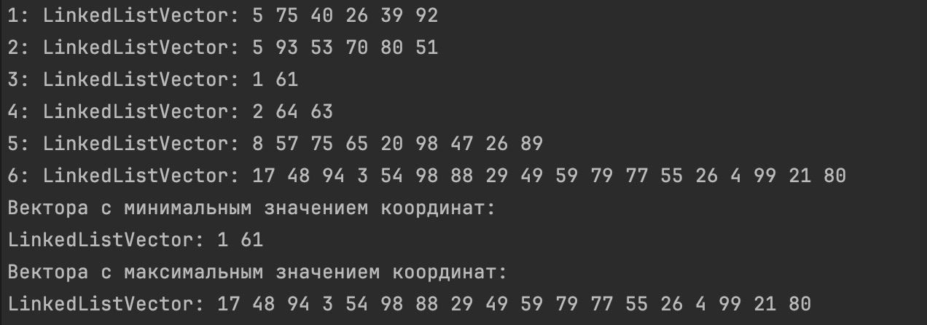
Рисунок 3 – Вектора с минимальным и максимальным количеством координат
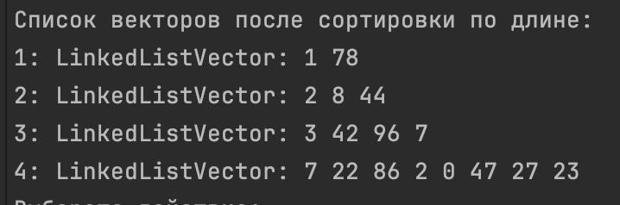
Рисунок 4 – Отсортированные по количеству координат вектора
ВЫВОДЫ
В лабораторной работе были использованы конструкции языка:
- форматированный вывод информации на консоль;
- оператор switch;
- условные операторы;
- функции;
- классы;
- конструкторы класса;
- поля класса;
- статические и динамические методы класса;
- интерфейсы;
- индексаторы;
- конструкция try-catch.
СПИСОК ИСПОЛЬЗОВАННЫХ ИСТОЧНИКОВ
- Павловская Т.А. C#. Программирование на языке высокого уровня. Учебник для вузов [Текст]/Т.А. Павловская. – СПб.: Питер, 2007. – 432 с.

